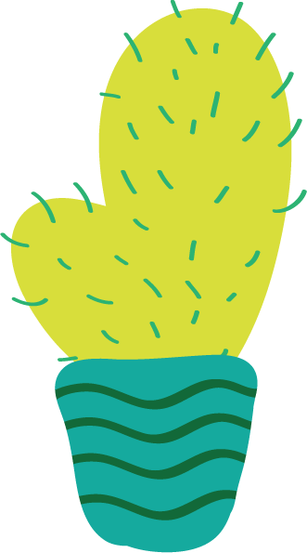
Classe des cactus

Plan de travail de la semaine du 18 au 22 mai 2020
(3e année)

Français : -Lecture d’un petit livre.

-Étude des verbes aimer, aller, avoir, dire, être, faire
et finir (présent, imparfait et futur).

-Continuer dans ton Zig Zag.

-Compréhension de lecture : La chasse au trésor

Mathématique : - Pratiquer les tables X de 1 à 12

- Matcha p. 46 à 68 (l’addition et la soustraction de nombres décimaux, les différents sens de la fraction, la division de grands nombres et le plan cartésien.)

Univers social : Escale p. 88 à 95 (Thème sur les Incas à terminer)

Sciences : Éclair de génie p.53 à 59 (Faire le thème 7 Pourquoi mon cœur bat-il plus vite parfois ?)

Arts Plastiques : Projet sur les arbres proposé par Lucie Cormier. (Voir pièce jointe)

Bonne semaine !

